2021年度

四川省攀枝花市西区退役军人事务局部门决算

目录

公开时间：2022年9月29日

第一部分 部门概况..............................................................................................4

一、职能简介………………………………………………………………4

二、2021年重点工作完成情况……………………………………………4

三、机构设置………………………………………………….................... 9

第二部分 2021年度部门决算情况说明............................................................10

一、收入支出决算总体情况说明................................................................10

二、收入决算情况说明................................................................................10

三、支出决算情况说明............................................................................... .11

四、财政拨款收入支出决算总体情况说明.................................................11

五、一般公共预算财政拨款支出决算情况说明.........................................12

六、一般公共预算财政拨款基本支出决算情况说明.................................15

七、“三公”经费财政拨款支出决算情况说明..............................................16

八、政府性基金预算支出决算情况说明......................................................16

九、国有资本经营预算支出决算情况说明..................................................17

十、其他重要事项的情况说明......................................................................17

第三部分 名词解释................................................................................................19

第四部分 附件........................................................................................................24

第五部分 附表........................................................................................................42

一、收入支出决算总表...................................................................................42

二、收入决算表...............................................................................................42

三、支出决算表...............................................................................................42

四、财政拨款收入支出决算总表...................................................................42

五、财政拨款支出决算明细表.......................................................................42

六、一般公共预算财政拨款支出决算表.......................................................42

七、一般公共预算财政拨款支出决算明细表...............................................42

八、一般公共预算财政拨款基本支出决算表...............................................42

九、一般公共预算财政拨款项目支出决算表...............................................42

十、一般公共预算财政拨款“三公”经费支出决算表....................................42

十一、政府性基金预算财政拨款收入支出决算表........................................42

十二、政府性基金预算财政拨款“三公”经费支出决算表............................42

十三、国有资本经营预算财政拨款收入支出决算表...................................42

十四、国有资本经营预算财政拨款支出决算表...........................................42

# 第一部分 部门概况

## 一、职能简介

（一）主要职责。

维护军人军属合法权益，加强退役军人服务保障体系建设，建立健全集中统一、职责清晰的退役军人管理保障体制。

## 二、2021年重点工作完成情况

1.强化服务保障体系建设。运用新时代“枫桥经验”，精心打造“退役军人之家”，完成4个全国示范型退役军人服务站创建目标任务，进一步推进“从有到优”的转变，促进全区退役军人服务保障系统的整体水平和服务质量的提升。依托“初心园”三线建设主题公园及河门口街道退役军人服务站三线红色文化平台，打造退役军人思想教育阵地名片。区退役军人服务中心作为市唯一入选四川省退役军人事务厅列入全省22家红色退役军人服务中心（站）展播单位，建强建优退役军人服务中心（站）的事迹在四川电视台七频道展播，工作得到省厅和市局的肯定。

2.全面落实优抚政策。及时、精准发放优抚对象抚恤和生活补助2175人次272.67万元，2021年义务兵家庭优待金87人次151.94万元，报销重点优抚对象医疗补助64人次14.74万元，为29名自主就业退役士兵发放地方经济补助49.5万元，为2名一至四级残疾军人发放护理费4.53万元，为一级伤残军人罗阳春发放生活费等3.14万元，为1名伤残军人发放伤残抚恤金3万元，兑现军人立功奖励金18人次1.21万元。为50名残疾军人、15名伤残人民警察、2名伤残国家机关工作人员换领《残疾军人证》等证件。全力推进部分退役士兵社保接续“清零”工作，如期完成省、市下达的目标任务。

3.全力做好就业创业工作。依法接收29名自主就业退役士兵，并对所有返乡退役军人开展全员适应性培训。妥善安置符合政府安排工作的退役军人1名。向返乡退役军人推送线上及线下招聘信息10余期，组织90余名退役军人参加西区2021年“春风行动”暨民营企业招聘会和攀枝花市2021年春季退役军人、军属就业创业政策宣讲暨专场招聘会，积极和公安、城管、就业局等部门对接，提供辅警、城管等就业岗位，积极为返乡退役军人成功就业“牵线搭桥”。为10名退役士兵发放技能培训生活补助2.89万元，

4.高效推进双拥工作。春节、“八一”期间，组织走访慰问退役军人、优抚对象2600余人次，发放慰问金（品）34万余元。组织军队转业干部在中共阿坝州委党校参加“学党史、守初心、忆军魂”专题培训，组织重点优抚对象10人参加短期疗养，清明、“9·30”烈士纪念日，组织系统干部职工和退役军人代表开展缅怀祭奠英烈系列活动，大力营造关心国防建设、尊崇军人、褒奖荣誉的浓厚氛围。使用困难退役军人帮扶援助基金9.2万元帮扶27名困难退役军人。常态化开展光荣牌悬挂，为18户军人军属送立功受奖喜报。为1000余人次军人落实优先待遇。有力推进退役军人“服务超市”试点工作，阶段性成效初显。组织区退役军人志愿服务队积极参与送立功喜报、欢送新兵、迎接老兵、疫情防控、森林草原防灭火、基层治理等志愿服务活动100余次，服务队再次受到市委市政府表彰。

5.有力维护合法权益。认真贯彻实施《退役军人保障法》。充分发挥区级退役军人法律援助工作站，镇（街道）、部分村（社区）军人军属法律援助联络点作用，为退役军人提供法治宣传、法律咨询、法律援助、纠纷调解等服务。加强对退役军人、优抚对象的教育疏导和稳控工作。累计接待政策、业务咨询110余人次。承办来访71人次、来信1件、网上信访件（含市民热线）10件，受理的来信来访办结率为100%，初信初访的一次性办结率为100%，95%以上的矛盾问题得到了化解。今年以来，退役军人诉求群体总体稳定，未发生到省进京非访集访和其他涉军群体性事件。

6.军地共建，党建引领持续推动重点工作。**(1)党史学习教育与中心工作有机结合。一是**为民服务见成效。联合区级相关部门开展“文化服务惠民行”活动，为辖区现役军人、退役军人、消防官兵等群体办理免费读书卡；与横店影业股份有限公司攀枝花星瑞分公司、攀枝花市太平洋影业有限公司签署协议，对军人军属、退役军人及其他优抚对象提供观影购票优惠服务；自今年8月1日起，再次提高部分优抚对象抚恤和生活补助标准，抚恤补助平均涨幅10%以上。**二是**彰显荣誉递关爱。为立功军人家庭庆送喜报，通过各类媒体多形式宣传报道，着力营造“一人立功，全家光荣”的浓厚氛围，增强立功受奖军人军属的荣誉感和获得感，激发现役军人安心服役、献身国防的使命感，提高适龄青年参军入伍的积极性。今年，西区共为18户军人家庭送去立功喜报，走访慰问现役军人家属、退役军人等相关人员2600余人次，送去慰问金（品）34万余元；慰问攀枝花军分区、区人武部、西区消防救援大队，送去价值3.5万元慰问品；区级各相关部门（单位）走访本单位现役军人家属、退役军人等相关人员300余人次，送去慰问金8万余元。西区苏铁剧场“群众文化大舞台”相继举办“军民鱼水情同心共筑强军梦”“八一”双拥主体文艺演出，极大丰富了驻区官兵的精神文化生活。**(2)党建激励退役军人战斗一线。一是**抓实森林草原防灭火工作。及时成立区退役军人局森林草原防灭火工作领导小组，先后召开森林草原防灭火工作会议14次，对森防工作进行安排，到结对帮扶社区开展森林防灭火督导和宣传18次，下沉格里坪镇金家村开展森林防火卡点值守和看山守坟、巡护共计18人次。**二是**志愿服务效果好。积极组织区退役军人志愿服务队400余人次广泛开展形式多样、群众喜闻乐见的志愿服务活动，更好地为社会办实事、解难事。做好“环保”志愿者。开展卫生整治、巡河守护和灌木养护等志愿服务活动，在巴关河西区段、格里坪工业园区入口处等路段开展白色垃圾清理、监督污水排放、脏车治理等服务。动员西区退役军人志愿服务队积极参与森林草原防灭火志愿服务活动，共发放宣传资料2000余份，劝返入山人员500余人次，收缴打火机60余个，检查验证进山人员200余人次，开展隐患点排查20余处，卡点值守80余人次，为织密西区森林草原防灭火安全网作出了积极贡献。**三是**退役军人积极参与宣讲。在庆祝中国共产党成立100周年暨纪念中国人民解放建军94周年等时段，开展“老兵永远跟党走”活动，组织退役军人进机关、进企业、进社区、进农村、进青少年暑期社会实践活动基地做党史宣讲报告，讲述党的故事、革命故事、英雄故事、“三线建设”故事等共10余场。(3)用好特色资源，促进党风廉政建设。**一是**建立共建共享机制，深挖廉政教育资源。与区级相关部门、辖区企事业单位、城乡社区一起，收集革命文物、英雄烈士遗物、退役军人口述资料，在区三线建设主题公园博物馆内建设“西区退役军人专题展览馆”，策划推出一批主题突出、导向鲜明、内涵丰富的陈列展览精品，多角度生动展示军史，并将展览馆纳入全市三线红色研学游精品线路；在西区国防教育基地打造“退役军人教育培训基地”“西区退役军人之家”；深挖三线文化精神，推动亓伟广场、亓伟墓等纪念设施与党史学习融合发展，让党史学习教育更鲜活。共建设展览馆100余平米，建成退役军人之家3个，接待学习参观上千人次。**二是**弘扬烈士精神，筑牢拒腐防变思想防线。9.30烈士纪念日，组织全区各部门（单位）干部职工前往同德烈士陵园开展“烈士纪念日”活动，祭奠革命先烈，缅怀他们的丰功伟绩，传承他们的崇高精神，表达深切怀念和无限敬仰传承优良传统。通过活动，广大党员干部从英烈的光辉事迹中汲取了精神力量，进一步增强了“四个意识”、坚定“四个自信”、做到“两个维护”，为立足本职岗位，做忠诚、干净、有担当的血液人筑牢拒腐防变的思想防线。

7.完善体系，上下联动合力促进服务优质发展。乡镇行政区划和村级建制调整改革后，全区6个镇（街道）、26个村（社区）退役军人服务站均迅速按1名站长+1名工作人员配备了人员力量，“五有（有机构、有编制、有人员、有经费、有保障）”要求基本落实，打通“最后一公里”，实现服务“零距离”。继区退役军人服务中心、格里坪镇退役军人服务站、河门口街道退役军人服务站成功创建全国示范型退役军人服务中心（站）后，清香坪、玉泉、大宝鼎、陶家渡4个街道的退役军服务站2021年亦成功创建全国示范型退役军人服务站，进一步发挥了以点带面、连线成片、辐射周边的重要作用，有力推动了标准统一、功能完善、运行高效、保障有力的退役军人服务体系建设进程。

## 三、机构设置

攀枝花市西区退役军人事务局下属二级单位1个，其中行政单位0个，参照公务员法管理的事业单位0个，其他事业单位1个。

西区退役军人事务局无纳入2021年度部门决算编制范围的二级预算单位。

# 第二部分 2021年度部门决算情况说明

1. 收入支出决算总体情况说明

2021年度收、支总计758.01万元。与2020年相比，收、支总计各减少342.21万元，下降31.1%。主要变动原因是项目经费减少。

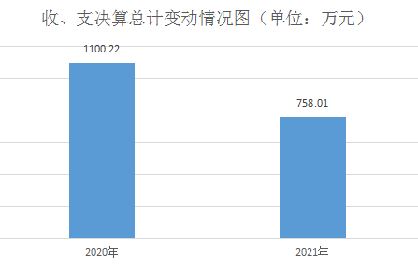

1. 收入决算情况说明

2021年本年收入合计740.93万元，其中：一般公共预算财政拨款收入739.02万元，占99.74%；政府性基金预算财政拨款收入1.91万元，占0.26%；国有资本经营预算财政拨款收入0万元，占0%；上级补助收入0万元，占0%；事业收入0万元，占0%；经营收入0万元，占0%；附属单位上缴收入0万元，占0%；其他收入0万元，占0%。

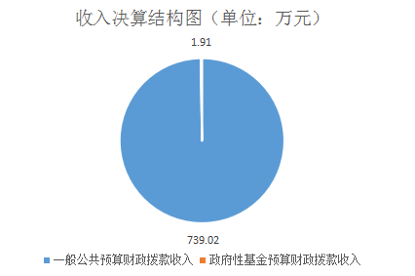

1. 支出决算情况说明

2021年本年支出合计758.01万元，其中：基本支出138.68万元，占18.29%；项目支出619.33万元，占81.71%；上缴上级支出0万元，占0%；经营支出0万元，占0%；对附属单位补助支出0万元，占0%。

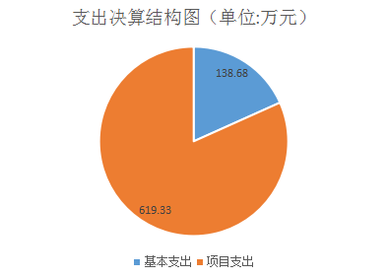

四、财政拨款收入支出决算总体情况说明

2021年财政拨款收、支总计758万元。与2020年相比，财政拨款收、支总计各减少342.17万元，下降31.1%。主要变动原因是项目经费减少。

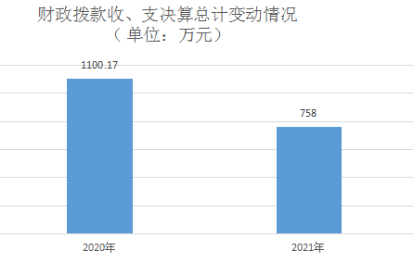

五、**一**般公共预算财政拨款支出决算情况说明

**（一）一般公共预算财政拨款支出决算总体情况**

2021年一般公共预算财政拨款支出755.07万元，占本年支出合计的99.61%。与2020年相比，一般公共预算财政拨款支出减少163.88万元，下降17.83%。主要变动原因是项目经费减少。

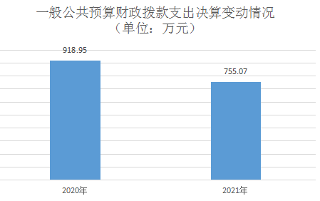

**（二）一般公共预算财政拨款支出决算结构情况**

2021年一般公共预算财政拨款支出755.07万元，主要用于以下方面:**社会保障和就业（类）**支出717.61万元，占95.04%；**卫生健康支出**25.07万元，占3.32%；住房保障支出12.4万元，占1.64%。

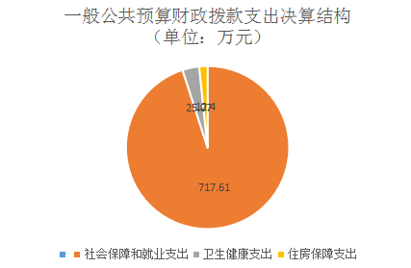

**（三）一般公共预算财政拨款支出决算具体情况**

**2021年一般公共预算支出决算数为755.07**，**完成预算100%。其中：**

**1.社会保障和就业支出（类）行政事业单位养老支出（款）机关事业单位基本养老保险缴费支出（项）:支出决算为9.46万元，完成预算100%。**

**2.社会保障和就业支出（类）抚恤（款）伤残抚恤（项）:支出决算为11.74万元，完成预算100%。**

**3.社会保障和就业支出（类）抚恤（款）义务兵优待（项）:支出决算为151.94万元，完成预算100%。**

**4.社会保障和就业支出（类）抚恤（款）其他优抚支出（项）:支出决算为299.55万元，完成预算100%。**

**5.社会保障和就业支出（类）退役安置（款）退役士兵安置（项）:支出决算为49.89万元，完成预算100%。**

**6.社会保障和就业支出（类）退役安置（款）退役士兵管理教育（项）:支出决算为3.33万元，完成预算100%。**

**7.社会保障和就业支出（类）退役安置（款）军队转业干部安置（项）:支出决算为8.41万元，完成预算100%。**

**8.社会保障和就业支出（类）退役安置（款）其他退役安置支出（项）:支出决算为12.27万元，完成预算100%。**

**9.社会保障和就业支出（类）退役军人管理事务（款）行政运行（项）:支出决算为57.82万元，完成预算100%。**

**10.社会保障和就业支出（类）退役军人管理事务（款）拥军优属（项）:支出决算为49.14万元，完成预算100%。**

**11.社会保障和就业支出（类）退役军人管理事务（款）事业运行（项）:支出决算为51.97万元，完成预算100%。**

**12.社会保障和就业支出（类）退役军人管理事务（款）其他退役军人事务管理支出（项）:支出决算为12.09万元，完成预算100%。**

**13.卫生健康支出（类）行政事业单位医疗（款）行政单位医疗（项）:支出决算为2.77万元，完成预算100%。**

**14.卫生健康支出（类）行政事业单位医疗（款）事业单位医疗（项）:支出决算为3.61万元，完成预算100%。**

**15.卫生健康支出（类）行政事业单位医疗（款）公务员医疗补助（项）:支出决算为0.65万元，完成预算100%。**

**16.卫生健康支出（类）优抚对象医疗（款）优抚对象医疗补助（项）:支出决算为18.04万元，完成预算100%。**

**17.住房保障支出（类）住房改革支出（款）住房公积金（项）:支出决算为12.4万元，完成预算100%。**

六**、一**般公共预算财政拨款基本支出决算情况说明

2021年一般公共预算财政拨款基本支出138.68万元，其中：

人员经费130.23万元，主要包括：基本工资、津贴补贴、奖金、伙食补助费、绩效工资、机关事业单位基本养老保险缴费、职业年金缴费、其他社会保障缴费、其他工资福利支出、离休费、退休费、抚恤金、生活补助、医疗费补助、奖励金、住房公积金、其他对个人和家庭的补助支出等。  
　　公用经费8.45万元，主要包括：办公费、印刷费、咨询费、手续费、水费、电费、邮电费、取暖费、物业管理费、差旅费、因公出国（境）费用、维修（护）费、租赁费、会议费、培训费、公务接待费、劳务费、委托业务费、工会经费、福利费、公务用车运行维护费、其他交通费、税金及附加费用、其他商品和服务支出、办公设备购置、专用设备购置、信息网络及软件购置更新、其他资本性支出等。

七、“三公”经费财政拨款支出决算情况说明

**（一）“三公”经费财政拨款支出决算总体情况说明**

2021年“三公”经费财政拨款支出决算为0万元。

**（二）“三公”经费财政拨款支出决算具体情况说明**

2021年“三公”经费财政拨款支出决算中，因公出国（境）费支出决算0万元，占0%；公务用车购置及运行维护费支出决算0万元，占0%；公务接待费支出决算0万元，占0%。具体情况如下：

**1.因公出国（境）经费支出**0万元，**完成预算0%。**全年安排因公出国（境）团组0次，出国（境）0人。

**2.公务用车购置及运行维护费支出**0万元,**完成预算0%。**

其中：**公务用车购置支出**0万元。全年按规定更新购置公务用车0辆，其中：轿车0辆、金额0万元，越野车0辆、金额0万元，载客汽车0辆、金额0万元。截至2021年12月底，单位共有公务用车0辆，其中：轿车0辆、越野车0辆、载客汽车0辆。

**公务用车运行维护费支出**0万元。

**3.公务接待费支出**0万元，**完成预算0%。**其中：

**国内公务接待支出**0万元。

**外事接待支出**0万元，外事接待0批次，0人，共计支出0万元。

八、政府性基金预算支出决算情况说明

2021年政府性基金预算财政拨款支出2.93万元。

1. 国有资本经营预算支出决算情况说明

2021年国有资本经营预算财政拨款支出0万元。

1. 其他重要事项的情况说明

**（一）机关运行经费支出情况**

2021年，西区退役军人事务局机关运行经费支出8.45万元，比2020年增加1.87万元，增长28.42%。主要原因是人员增加，运行经费增加。

**（二）政府采购支出情况**

2021年，西区退役军人事务局政府采购支出总额0万元，其中：政府采购货物支出0万元、政府采购工程支出0万元、政府采购服务支出0万元。授予中小企业合同金额0万元，占政府采购支出总额的0%，其中：授予小微企业合同金额0万元，占政府采购支出总额的0%。

**（三）国有资产占有使用情况**

截至2021年12月31日，西区退役军人事务局共有车辆0辆，其中：主要领导干部用车0辆、机要通信用车0辆、应急保障用车0辆、其他用车0辆。单价50万元以上通用设备0台（套），单价100万元以上专用设备0台（套）。

**（四）预算绩效管理情况**

根据预算绩效管理要求，本部门在2021年度预算编制阶段，组织对双拥经费、重点优抚对象抚恤和生活补助经费、其他优待抚恤金等9个项目开展了预算事前绩效评估，对9个项目编制了绩效目标，预算执行过程中，选取9个项目开展绩效监控，年终执行完毕后，对9个项目开展了绩效自评。同时，本部门对2021年部门整体开展绩效自评，《2021年西区退役军人事务局部门整体绩效评价报告》见附件（第四部分）。

1. 名词解释

1.财政拨款收入：指单位从同级财政部门取得的财政预算资金。

2.年初结转和结余：指以前年度尚未完成、结转到本年按有关规定继续使用的资金。

3.年末结转和结余：指本年度或以前年度预算安排、因客观条件发生变化无法按原计划实施，需延迟到以后年度按有关规定继续使用的资金。

4.基本支出：指为保障机构正常运转、完成日常工作任务而发生的人员支出和公用支出。

5.项目支出：指在基本支出之外为完成特定行政任务和事业发展目标所发生的支出。

6.“三公”经费：纳入财政预决算管理的“三公”经费，是指部门用财政拨款安排的因公出国（境）费、公务用车购置及运行费和公务接待费。其中，因公出国（境）费反映单位公务出国（境）的国际旅费、国外城市间交通费、住宿费、伙食费、培训费、公杂费等支出；公务用车购置及运行费反映单位公务用车车辆购置支出（含车辆购置税）及租用费、燃料费、维修费、过路过桥费、保险费、安全奖励费用等支出；公务接待费反映单位按规定开支的各类公务接待（含外宾接待）支出。

7.机关运行经费：为保障行政单位（含参照公务员法管理的事业单位）运行用于购买货物和服务的各项资金，包括办公及印刷费、邮电费、差旅费、会议费、福利费、日常维修费、专用材料及一般设备购置费、办公用房水电费、办公用房取暖费、办公用房物业管理费、公务用车运行维护费以及其他费用。

8.社会保障和就业支出（类）行政事业单位养老支出（款） 机关事业单位基本养老保险缴费支出（项）：指机关事业单位实施养老保险制度有单位缴纳的基本养老保险费支出。

9.社会保障和就业（类）抚恤（款）伤残抚恤(项）:反映按规定用于伤残人员的抚恤金和按规定开支的各种伤残补助费。

10.社会保障和就业（类）抚恤（款）义务兵优待：反映用于义务兵优待方面的支出。

11.社会保障和就业（类）抚恤（款）其他优抚支出：反映除上述项目以外其他用于优抚方面的支出，包括向优抚对象发放的价格临时补贴等支出。

12.社会保障和就业（类）退役安置（款）退役士兵安置（项）：反映按规定用于伤残义务兵的一次性建房补助，对符合条件的退役士兵、置业士官的安置支出。

13.社会保障和就业（类）退役安置（款）退役士兵管理教育（项）：反映退役士兵职业教育、转业士官待分配期间管理教育、医疗等支出。

14.社会保障和就业（类）退役安置（款）军队转业干部安置（项）：反映军队转业干部教育培训、管理服务、退役金等方面的支出。

15.社会保障和就业（类）退役安置（款）其他退役安置支出（项）：反映除上述项目以外其他用于退役安置方面的支出。

16.社会保障和就业（类）退役军人管理事务（款）行政运行（项）：反映行政单位（包括实行公务员管理的事业单位）的基本支出。

17.社会保障和就业（类）退役军人管理事务（款）拥军优属（项）：反映开展拥军优属活动的支出。

18.社会保障和就业（类）退役军人管理事务（款）事业运行（项）：反映事业单位的基本支出，不包括行政单位（包括实行公务员管理的事业单位）后勤服务中心、医疗室等附属事业单位。

19.社会保障和就业（类）退役军人管理事务（款）其他退役军人事务管理支出（项）：反映除上述项目以外其他用于退役军人事务管理方面的支出。

20.卫生健康支出（类）行政事业单位医疗支出（款）行政单位医疗（项）：反映财政部门安排的行政单位（包括实行公务员管理的事业单位、下同）基本医疗保险缴费经费，未参加医疗保险的行政单位的公费医疗经费，按国家规定享受离休人员、红军老战士待遇人员的医疗经费。

21.卫生健康支出（类）行政事业单位医疗支出（款）事业单位医疗（项）：反映财政部门安排的事业单位基本医疗保险缴费经费，未参加医疗保险的事业单位的公费医疗经费，按国家规定享受离休人员待遇的医疗经费。

22.卫生健康支出（类）行政事业单位医疗支出（款）公务员医疗补助（项）：反映财政部门安排的公务员医疗补助经费。

23.卫生健康支出（类）优抚对象医疗（款）优抚对象医疗补助（项）：反映按规定补助优抚对象的医疗经费。

24.城乡社区支出（类）国有土地使用权出让收入安排的支出（款）土地开发支出（项）：反映新疆生产建设兵团和地方政府用于前期土地开发性支出以及前期土地开发相关的费用支出。

25.住房保障支出（类）住房改革支出（款）住房公积金（项）：指行政事业单位按人力资源和社会保障部、财政部规定的基本工资和津贴补贴以及规定比例为职工缴纳的住房公积金。

26.基本支出：指为保障机构正常运转、完成日常工作任务而发生的人员支出和公用支出。

27.项目支出：指在基本支出之外为完成特定行政任务和事业发展目标所发生的支出。

28.经营支出：指事业单位在专业业务活动及其辅助活动之外开展非独立核算经营活动发生的支出。

29.“三公”经费：指部门用财政拨款安排的因公出国（境）费、公务用车购置及运行费和公务接待费。其中，因公出国（境）费反映单位公务出国（境）的国际旅费、国外城市间交通费、住宿费、伙食费、培训费、公杂费等支出；公务用车购置及运行费反映单位公务用车车辆购置支出（含车辆购置税）及租用费、燃料费、维修费、过路过桥费、保险费等支出；公务接待费反映单位按规定开支的各类公务接待（含外宾接待）支出。

30.机关运行经费：为保障行政单位（含参照公务员法管理的事业单位）运行用于购买货物和服务的各项资金，包括办公及印刷费、邮电费、差旅费、会议费、福利费、日常维修费、专用材料及一般设备购置费、办公用房水电费、办公用房取暖费、办公用房物业管理费、公务用车运行维护费以及其他费用。

第四部分 附件

附件

2021年攀枝花市西区军人事务局部门

整体绩效评价报告

一、部门（单位）概况

（一）机构组成。

我单位于2019年2月组建成立，为政府组成部门。下属1个事业单位，即西区退役军人服务中心。核定编制数11人，其中：行政编制3人，全额拨款事业编制6人，政府临聘人员2名。独立核算机构一个。

（二）机构职能。

维护军人军属合法权益，加强退役军人服务保障体系建设，建立健全集中统一、职责清晰的退役军人管理保障体制。

（三）人员概况。

部门现有行政编制3名、事业编制6名、临聘编制2名。实有人员9人，其中在编人员7人，聘用人员2人。

二、部门财政资金收支情况

（一）部门财政资金收入情况。

2021年全年预算数758.01万元，其中：基本支出138.68万元、项目支出619.33万元。1-12月财政拨款收入758.01万元，其中：基本支出拨款138.68万元，占全年预算数的18.29%；项目支出拨款619.33万元，占全年预算数的81.71%。

（二）部门财政资金支出情况。

2021年1-12月财政拨款支出总计758.01万元，占全年预算数的100%。其中：基本支出拨款138.68万元，占全年预算数的18.29%；项目支出拨款619.33万元，占全年预算数的81.71%。

三、部门整体预算绩效管理情况

（一）部门预算项目绩效管理。

2021年本部门的绩效目标制定、目标完成、预算编制等均按照区财政局下达的相关文件指标进行了编制和预算公开，并按相关要求严格执行预算范围内开支。年度内根据工作开展情况进行经费执行，并完成所有预定目标，未发生违规记录。

（二）结果应用情况。

本单位按照区财政局下达的预算指标，严格执行预算内开支，保障了单位正常运转。并按相关要求进行预决算公开工作，绩效目标如实填报，专项预算进行了规划和筹划。

（三）自评质量。

从整体上看，2021年我局资金运行维护决策正确，资金管理规范，项目管理到位，政策执行有力，有效发挥了财政资金的使用效率。我局各项资金其主要用途是保障该部门机构正常运转、完成日常工作任务以及本单位承担的其他具体工作。在人员经费支出、公共支出严格执行区委区政府的各项制度；在项目经费的使用上，在保证各项任务顺利完成的同时，严格落实厉行节约的原则；三公经费的使用严格控制在预算申报的范围内。

四、评价结论及建议

（一）评价结论。

总体上看，本部门2021年部门预算整体支出情况良好，财政资金预算配置合理合规，预算执行严格有序，预算管理规范可控，资金效益合乎预期。预算、执行、收支、资产管理及信息公开都严格按相关制度要求进行，全年收支平衡，有效保证了机构运转，圆满完成了目标任务，取得了较大的社会效益。

（二）存在问题。

自主预算绩效监控意识不够，未及时对各项目经费进行预算绩效监控。

（三）改进建议。

及时做好各项目资金的预算绩效监控工作，即要确保各项工作顺利的开展，又要做好厉行节约，力争把成本降低。

附件

2021年专项预算项目支出绩效自评报告

（义务兵优待金项目）

一、项目概况

**（一）项目基本情况。**

1.该项目实施单位为西区退役军人事务局中，由我局统一编制预算、统一制定绩效目标、统一项目资金管理、统一资金安排使用，对资金使用进行监督管理与审核、审批。

2.项目立项、资金申报的依据是：根据《中华人民共和国兵役法》、《军人抚恤优待条例》、《攀枝花市人民政府、攀枝花军分区关于调整义务兵家庭优待金和驻攀部队随军随队军人配偶生活补助标准的通知》（攀府函[2013]44号）等相关政策文件要求，2012年10月实施；义务兵优待金按照“城乡一体、同役同酬”的优待原则，标准为从2016年1月1日起，将全区义务兵家庭优待金发放标准统计指标调整为“农村居民人均可支配收入”，按照“义务兵户籍所在区（县）入伍上年度农村居民人均可支配收入的120%”标准发放，所需经费由各区（县）财政负担。为保证此项工作有序运行，需设立义务兵家庭优待金项目经费，项目申报与政策和需求相吻合。

3.资金管理办法制定情况，资金支持具体项目的条件、范围与支持方式概况。

（1）制度制定情况。为加强对财政资金的管理，不断提高使用绩效，按照内部控制建设要求，制定了财务管理制度，在资金使用上，严格按照资金使用用途进行审核审批，项目管理规范有序，确保资金使用安全。

（2）资金支持项目的条件。按政策发放义务兵家庭优待金，切实维护义务兵家庭权益，激励适龄青年参军保卫祖国。

（3）资金支付项目的范围。享受对象为义务兵家庭。

（4）资金支持的方式。纳入财政年度一般公共预算管理。

4．资金分配的原则及考虑因素。根据相关政策文件，补助标准为：按照“义务兵户籍所在区（县）入伍上年度农村居民人均可支配收入的120%”标准发放。

**（二）项目绩效目标。**

1.项目主要内容。按政策发放义务兵家庭优待金，切实维护义国兵家庭权益，激励适龄青年参军保卫祖国。

2.项目绩效目标。①项目完成。全区享受义务兵家庭户数87户,于2021年12月31日前全部完成补助发放。②项目效益。改善义务兵家庭生活质量，维护义务兵家庭权益，激励适龄青年参军保卫祖国。③满意度指标。义务兵家庭满意度达到90%以上。

3.通过自评，申报内容与实际相符，申报目标合理可行。

**（三）项目自评步骤及方法。**

区退役军人事务局根据财政支出绩效评价指标体系及项目的实际情况设计指标体系进行评价，组织相关科室人员对本项目进行自评检查。

1.资料收集。梳理项目资料，核实项目情况，统计项目数据。

2.绩效自评。根据资料收集的情况，按照区财政支出绩效评价指标体系，以定量与定性相结合的方式，对项目绩效情况进行判断，对项目存在的问题进行分析，对各项考评指标进行自评。

3.撰写报告。结合项目定性与定量评价分析，得出自评结论，并撰写自评报告。

二、项目资金申报及使用情况

**（一）项目资金申报及批复情况。**

纳入本次评价的义务兵优待金项目由区退役军人事务局根据相关规定年初纳入部门预算，上报区财政局，由区财政局审核后出具正式预算批复（年初预算行〔2021〕1315号）。项目批复预算资金155.61万元，年底据实结算。

**（二）资金计划、到位及使用情况（可用表格形式反映）。**

1．资金计划。

2021年申报年初预算155.61万元，年底据实结算。

2．资金到位。

2021年实际到位资金151.94万元，资金到位率100%，到位及时。

3．资金使用。

截止评价时点，2021年义务兵优待金共支出151.94万元，当年全部发放到位。资金开支范围、标准及支付进度等符合规定，按实际发生额进行支付，并严格按照财务管理制度审核支付，支付依据合规合法。

**（三）项目财务管理情况。**

有健全的财务制度，项目预算、资金拨付严格按照财务管理制度进行管理。保证专款专用，资金发放复查由财务人员按照财务制度进行资金的审核、支付和核算，在具体支付时，手续是完善的，不存在虚假会计凭证的情况，会计严格执行财务管理制度，财务处理及时，核算规范。

三、项目实施及管理情况

**（一）项目组织架构及实施流程。**

1.根据预算项目批复，下达项目经费，预算单位进行项目实施计划。

3.拨付时根据工作完成情况，报分管领导审核同意，呈报单位主要负责人审批同意后支付。

**（二）项目管理情况。**

项目是区财政纳入年度预算，严格安照项目要求及财经法律法规等要求落实的。

**（三）项目监管情况。**

项目完成情况每年都要向上级财政部门填写相关的绩效分析评价，并上报相关对口管理部门检查。

四、项目绩效情况

**（一）项目完成情况。**

2021年发放义务兵家庭优待金户数87户，按标准足额及时发放，发放率达到100%，于2021年12月31日前按时足额完成补助发放。

**（二）项目效益情况。**

该项目实施切实维护义务兵家庭权益，激励适龄青年参军保卫祖国。

五、评价结论及建议

**（一）评价结论。**

一是本项目依规立项；二是本项目严格按相关要求执行；三是本项目资金使用合理合规；四是本项目在产出数量、产出质量、产出时效、产出成本方面均达到绩效目标，经济效益、社会效益成果显著。

**（二）存在的问题。**

1.预算编制时间短，任务重，需要财政做更系统的培训和指导。

2.绩效从制定、评价到使用都缺少系统性训练。

3.预算编制的合理性需要提高。

**（三）相关建议。**

加强预算编制的合理性，平衡预算配置。加强对预算编制和绩效的培训，绩效不仅是在绩效填报上培训，还需要从绩效编制、绩效编制、绩效评价（自评和第三方评价）、绩效结果应用上做一体化培训，促进绩效系统的成熟和稳定。

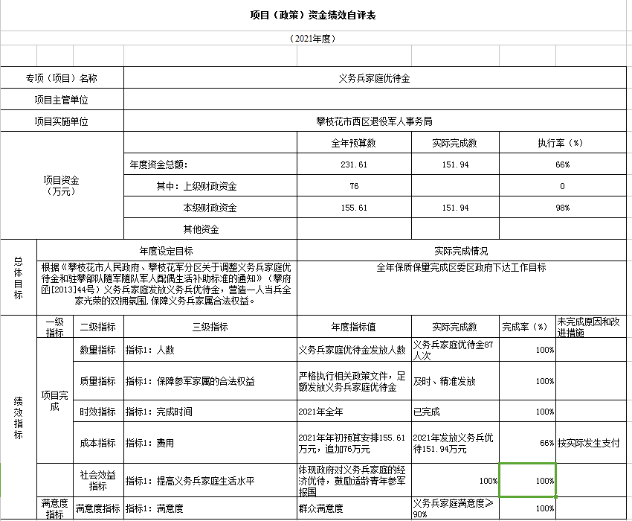

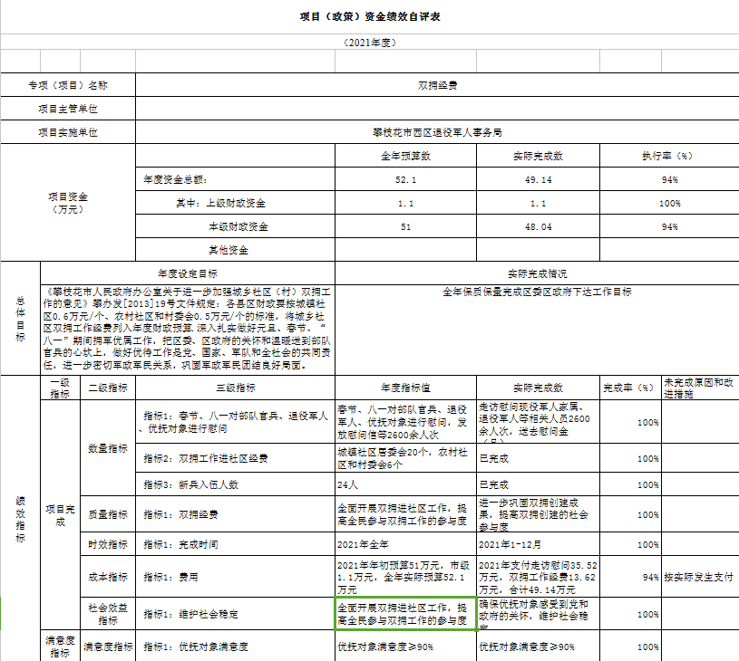

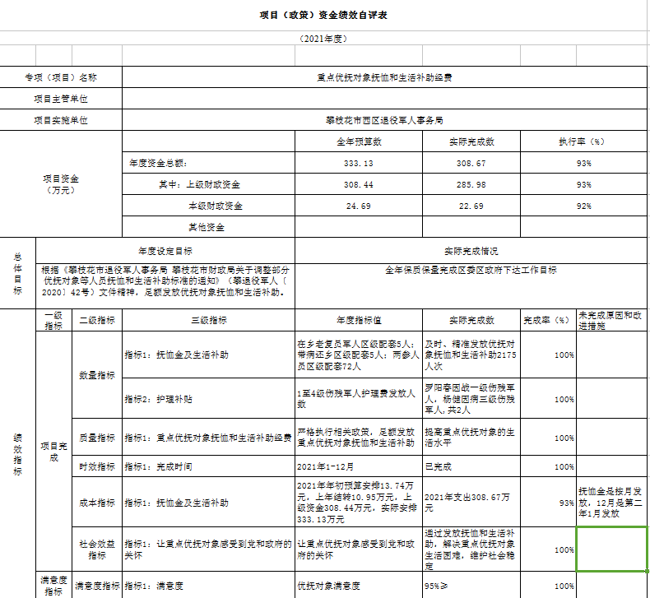

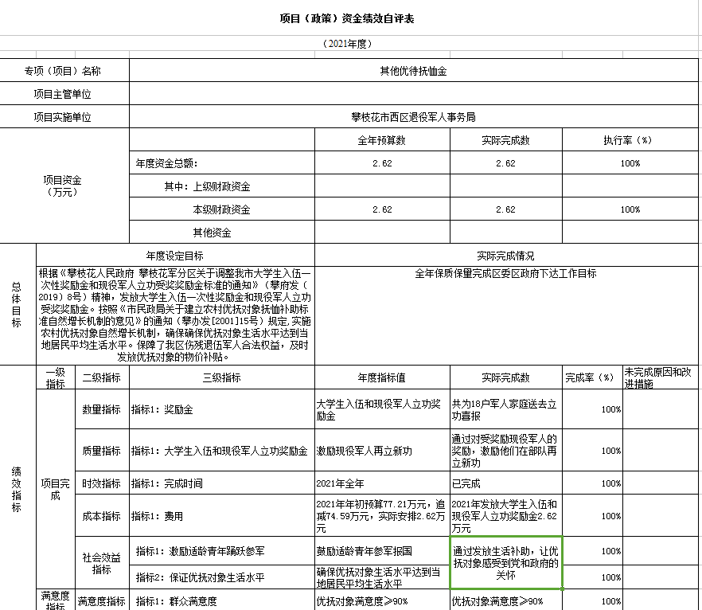

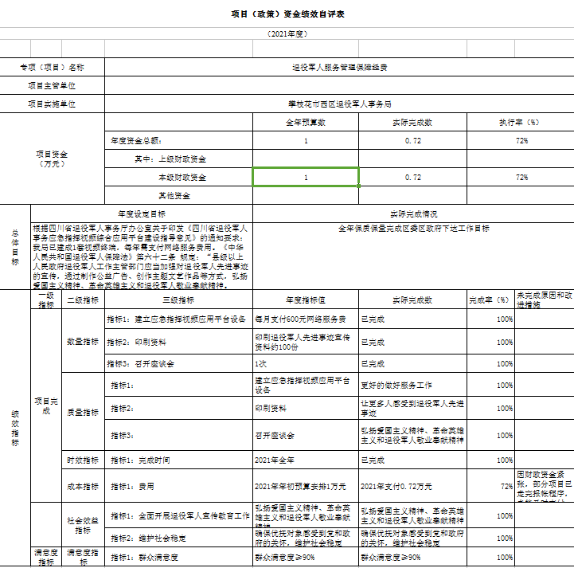

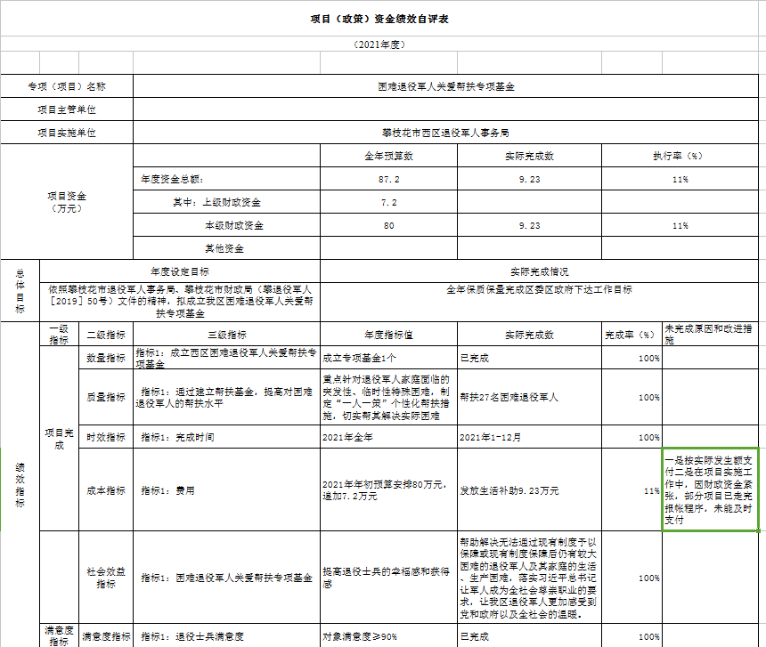

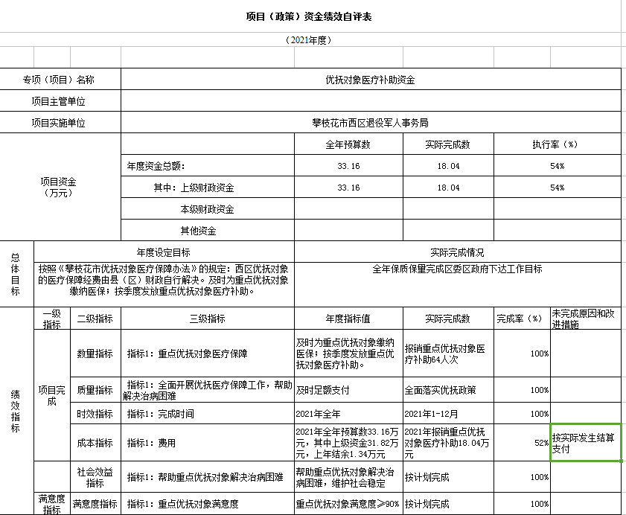

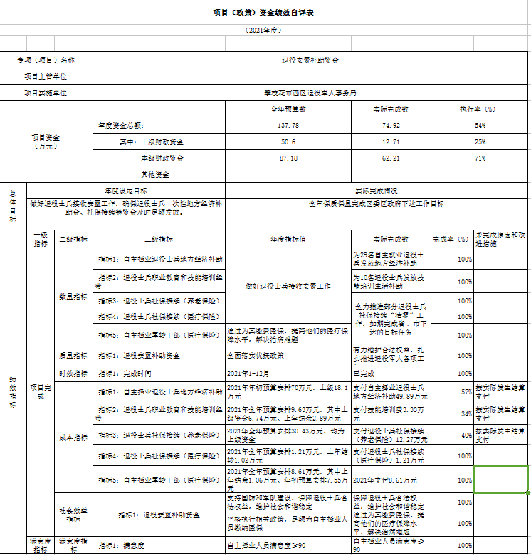

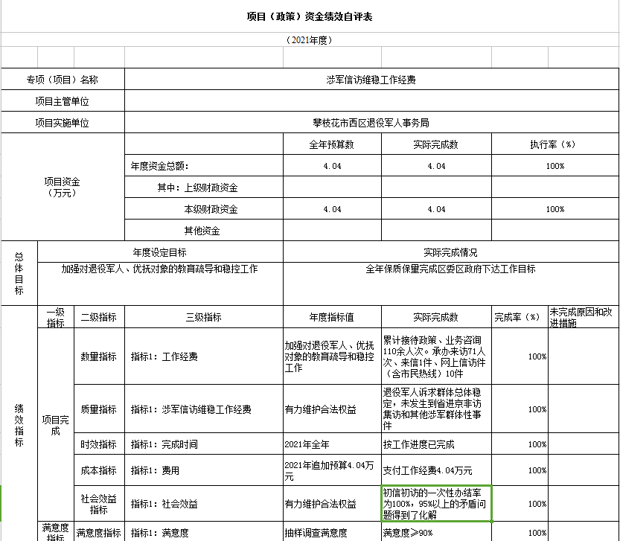

第五部分 附表

## 一、收入支出决算总表

## 二、收入决算表

## 三、支出决算表

## 四、财政拨款收入支出决算总表

## 五、财政拨款支出决算明细表

## 六、一般公共预算财政拨款支出决算表

## 七、一般公共预算财政拨款支出决算明细表

## 八、一般公共预算财政拨款基本支出决算表

## 九、一般公共预算财政拨款项目支出决算表

## 十、一般公共预算财政拨款“三公”经费支出决算表

## 十一、政府性基金预算财政拨款收入支出决算表

## 十二、政府性基金预算财政拨款“三公”经费支出决算表

## 十三、国有资本经营预算财政拨款收入支出决算表

十四、国有资本经营预算财政拨款支出决算表